Université des Sciences d’Orsay

# Méthode de test pour cet exemple

## Navigation clavier

La navigation dans une page web doit être possible à l’aide du clavier seul, notamment pour les personnes qui ne peuvent pas utiliser de souris.

Cette fonctionnalité est prise en charge directement par le navigateur.

**Il faut pouvoir visualiser le focus sur tous les éléments interactifs de la page et pouvoir utiliser toutes les fonctionnalités de la page qu’au clavier (sans souris)**

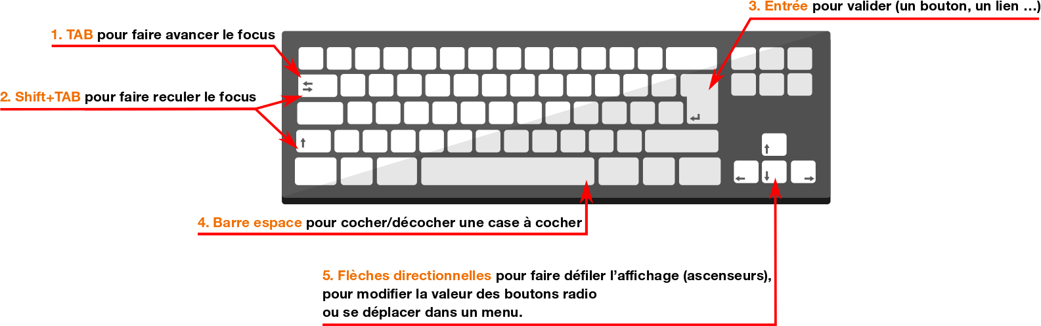

## Zoom 200%

Dans Firefox :

* faire Affichage > Zoom > Zoom texte seulement
* utiliser les réglages du zoom pour atteindre 200% (zoom requis par les WCAG)

**On ne doit pas perdre de l’information ou se retrouver avec des textes qui se chevauchent**

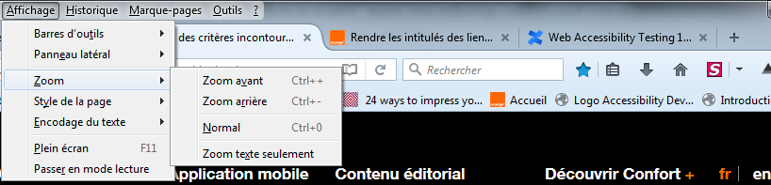

## Aération du texte

Le texte doit pouvoir être aéré **sans perte d’information ou de chevauchement de texte** pour, a minima, les valeurs suivantes : Hauteur de ligne (interligne) 1,5 fois la taille de la police, Espacement des paragraphes suivants 2 fois la taille de la police, Espacement des lettres (interlettrage) 0,12 fois la taille de la police, Espacement des mots 0,16 fois la taille de la police.

Bookmarklet de test dans une page web : <https://www.html5accessibility.com/tests/tsbookmarklet.html>